
水产品信息周报

2018年第三十六期
（9月27日-10月4日）
中国水产流通与加工协会
电话：（010）85274842 传真：85274847 邮箱：zhangxinlei.hao@163.com

【质量安全】
国内：
◎ 多地市场监管局发布水产品抽检不合格信息
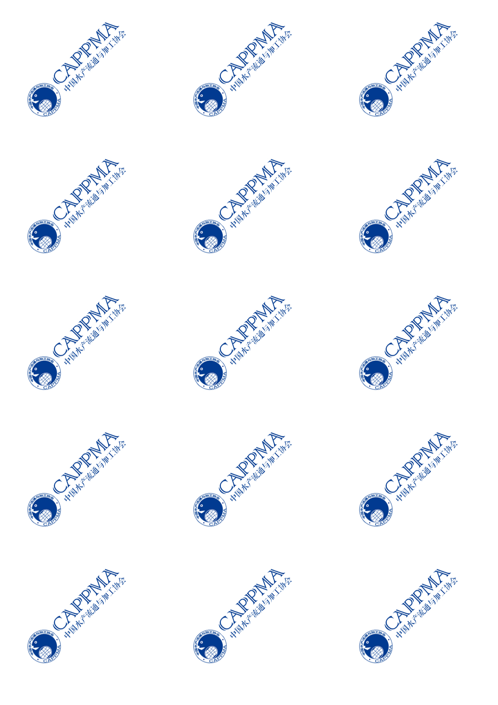
◎ 台北市抽验水产品 甲鱼与黄鱼检出兽药残留
◎ 闽“一品一码”食品安全信息追溯管理平台上线 消费者可通过公号、APP查询

【贸易预警】
◎ 澳大利亚发布金枪鱼和澳洲肺鱼一氧化碳加工的边境管制
◎ 美国免征三文鱼鱼片进口关税
◎ 美国更新对中国产鳗鱼自动扣留检测项目

【市场流通信息】
◎ 南京太仓海关高效服务鲜活海鲜进口
◎ 2018年《全球虾类产量报告》发布
◎ 多因素推动阿根廷红虾价格上涨
◎ 电子版已同期更新：中国水产流通与加工协会微信平台（请关注右上角二维码）

【质量安全】
国内：
多地市场监管局发布水产品抽检不合格信息
9月27日-10月4日，监测到福建省、湖南省、广东省、湖北孝感市、广西崇左市、上海市等6个省市市场监管部门公布的8项水产品抽检不合格信息，涉及的水产品种类有鱼类、虾类等，不合格项目主要有恩诺沙星、呋喃唑酮代谢物、无机砷、二氧化硫、镉、苯甲酸及其钠盐等。
序号 | 标识生产企业名称 | 被抽样单位名称 | 食品  名称 | 不合格项目 | 检验结果 | 标准值 | 发布单位
1 | / | 佛山市禅城区曾恒祥杂鱼档 | 罗氏沼虾 | 呋喃唑酮代谢物AOZ | 7.96mg/kg | 不得使用 | 佛山市食药监局
2 | / | 黄美英 | 鲶鱼 | 恩诺沙星（以恩诺沙星与环丙沙星之和计） | 217.37μg/kg | ≦100μg/kg | 广西崇左市食药监局
3 | 江苏华联食品有限公司 | 厦门夏商百货集团三明有限公司列东店 | 广西北海墨鱼王 | 无机砷(以As计) | 15mg/kg | 0.5mg/kg | 福建省食药监局
 |  |  |  | 二氧化硫残留量 | 0.10g/kg | 不得使用 | 福建省食药监局
4 | 上农批本地市场（进货信息） | 任其江 | 鳊鱼 | 恩诺沙星（以恩诺沙星与环丙沙星之和计） | 269.2μg/kg | ≤100μg/kg | 上海市浦东新区市场监管局
5 | 江杨北路水产批发市场（进货信息） | 王春芬 | 黄鳝 | 恩诺沙星（以恩诺沙星与环丙沙星之和计） | 1955.4μg/kg | ≤100μg/kg | 上海市浦东新区市场监管局
6 | / | 长沙市芙蓉区家联超市 | 鳊鱼 | 恩诺沙星(以恩诺沙星与环丙沙星之和计) | 196μg/kg | ≤100μg/kg | 湖南省食药监局
7 | / | 溆浦县佳惠百货兆隆有限公司大汉新城店 | 冻带鱼 | 镉(以Cd计) | 0.4mg/kg | ≤0.1mg/kg | 湖南省食药监局
8 | / | 佛山市好又多怡东百货商业有限公司 | 梅香鱼干 | 苯甲酸及其钠盐(以苯甲酸计) | 0.912g/kg | 不得使用 | 广东省食药监局

台北市抽验水产品 甲鱼与黄鱼检出兽药残留
台北市政府卫生局8月执行水产品抽验专案，在水产市场抽检26批次水产品，检验多种兽药残留、重金属铅及镉。其中，一批次甲鱼检出三甲氧苄氨嘧啶0.59ppm（不得检出）、一批次黄鱼检出恩氟喹啉羧酸0.02ppm（不得检出），不符“动物用药残留标准”规定。卫生局已要求业者下架不符规定产品。其中，甲鱼来源为屏东县，已移请屏东县卫生局处办；黄鱼来自台北市，若调查违规属实，北市卫生局将依《食品安全卫生管理法》处罚来源业者新台币6万元以上、2亿元以下罚款。
详情参见：http://news.foodmate.net/2018/09/486806.html
来源：食品伙伴网

闽“一品一码”食品安全信息追溯管理平台上线 消费者可通过公号、APP查询
9月28日，福建省“一品一码”食品安全信息追溯管理平台已上线运行。福建省“一品一码”食品安全信息追溯管理平台覆盖食用农产品、水产品、预包装食品，并贯穿种植、养殖、生产加工、出入境、流通全过程全链条的追溯管理。目前，该平台设有企业主体管理功能、政府部门监管功能、公众查询反馈功能、数据汇聚管理分析功能等四大功能板块。
详情参见：http://fj.people.com.cn/GB/n2/2018/0928/c181466-32109857.html
来源：人民网

【贸易预警】
澳大利亚发布金枪鱼和澳洲肺鱼一氧化碳加工的边境管制
9月27日，澳大利亚农业与水利资源部发布了IFN12-18号通告，自2018年11月1日起，将检查和分析金枪鱼和澳洲肺鱼的一氧化碳加工处理。本通知取代2018年7月20日发布的IFN08-18号通知，将澳洲肺鱼加入了其中。自生效之日起，农业和水资源部将根据进口食品检验计划（IFIS），将对进口的新鲜、冷藏或冷冻金枪鱼和澳洲肺鱼片进行检验和分析，监管率为5％，合格情况根据下表进行评估。
提供文件和标签 | 测试 | 通过结果
文件或标签上没有表明产品已直接或间接用CO处理 | 一氧化碳 | <200μg/ kg；若含量超标，产品将不予通过。
标记为经过烟熏处理 | N/A | 产品说明必须明确标识为 “烟熏”。否则，产品将不予通过。
标记为直接用CO处理（例如通过气流冲洗） | N/A | 产品将不予通过。
详情参见：http://www.agriculture.gov.au/import/goods/food/notices/ifn12-18
来源：澳大利亚农业水利资源部

美国免征三文鱼鱼片进口关税
据美国联邦登记28日一则通知，美国东部时间9月24日12时起，HS 0304.81.10与HS 0304.81.50两个税目下的产品不在加征进口关税。HS 0304.81.50税目商品为“冷冻三文鱼鱼片，未列明或未包括在其他编号内”；HS 0304.81.10商品为“去皮，并制成4.5千克以上块冻的三文鱼”。这是继9月17日美国贸易代表（USTR）从征税名单移除冷冻真鳕和狭鳕鱼片和块冻产品后，再次被豁免的阿拉阿斯出口水产品。中国对美国出口的野生三文鱼鱼片，包括从美国阿拉斯加和俄罗斯等进口再加工的产品，而此次的豁免，意味着俄罗斯野生三文鱼在中国境内加工、销至美国，同样可被免征关税。
详情参见：https://www.sohu.com/a/256867043_672426
来源：冻品攻略

美国更新对中国产鳗鱼自动扣留检测项目
2018年9月28日，美国更新了进口预警措施，其中，预警编号为16-131，对中国产鳗鱼自动扣留检测项目进行了更新，增加了甲苯咪唑（Mebendazole）检测项目。
详情参见：https://www.accessdata.fda.gov/cms_ia/importalert_33.html
来源：美国食品药品监督管理局

【市场流通信息】
南京太仓海关高效服务鲜活海鲜进口
近期，太仓港迎来了2018年第一船进口雪蟹，太仓海关为企业提供“全天候、无障碍”通关服务，实行免预约优先审核报关单及随附原产地证的通关便利等，缩短查验时间，据统计，1-8月，太仓海关监管进口鲜活水产品962.8吨，货值283.8万美元，分别同比增长34.9倍和4.6倍。
详情参见：http://nanjing.customs.gov.cn/nanjing_customs/589276/589278/2025195/index.html
来源：南京海关

2018年《全球虾类产量报告》发布
报告显示，随着中国对冻品虾类的消费日益增多，中国自2016年以来已经变为冻虾净进口国。2018年全球主要虾类消费国家及地区进口量均有所增长。其中，欧洲自2015年至2018年增长18%，西班牙自2013年至2018年增长21%，法国自2014年至2018年增长11%，日本自2015年至2018年增长5%。从消费规格来看，美国市场更喜欢大规格虾，以去头带壳虾为例，在美国21-25只/千克和26-30只/千克的最受欢迎，带头带壳虾以31-40只/千克在美国销量最高；而亚洲市场更偏爱中等规格的虾，以带头带壳虾为主，且41-50只/千克和51-60只/千克的销量最高。从全球虾类消费规格的变化趋势来看，2017年统计数据显示，全球市场销量最高的规格为41-50只/千克，而七年前即2010年最受欢迎的规格为31-40只/千克。对于亚洲产区而言，病害仍然是制约虾产业的首要因素，而对于拉丁美洲产区，首要制约因素是市场价格。
详情参见：http://www.fishfirst.cn/article-105898-1.html
来源：中国水产频道

多因素推动阿根廷红虾价格上涨
圣诞订单增多，船冻产品需求增加，比索贬值，新出口税开始征收，而捕捞季只剩一个月，种种因素推动阿根廷红虾的价格近期开始稳步上涨，L1规格的价格为$8.75/kg（CFR），L2价格$7.40/kg，去头船冻产品超$10/kg。2018年，阿根廷红虾捕捞季向后推迟，6月份产量减少，而7-8月份的产量比以往更高；1月1日至9月20日，阿根廷红虾总产量176,216吨，阿根廷货币比索2018年起却一直在贬值，对价格的冲击效应低于5%；9月初，阿根廷政府开始向出口企业征收出口税，新税率与美金汇率直接挂钩，出口的商品按美元计价，但企业缴税的币种是比索。对于阿根廷水产企业，每出口1美金的商品，须缴纳3比索出口税。出口商预计，未来两个月价格还可能继续上涨。
详情参见：http://www.chinaeel.cn/ShowInfo.aspx?Id=35987
来源：中国鳗鱼网

